课题 | §14-2 热机的效率 |  | 学习笔记
【考基要点】
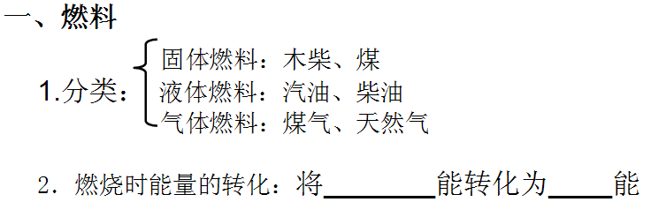
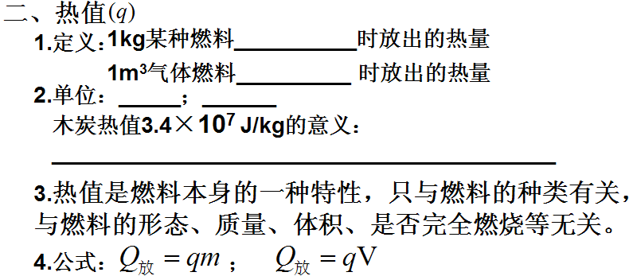
三、热机效率：
1.定义：用来做有用功那部分能量，与燃料完全燃烧放出的能量之比
2.提高方法：加大受热面
设法利用废气的能量
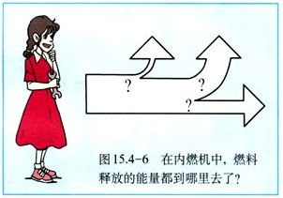
3.公式：$η=\frac{Q_{\text{有用}}}{Q_{总}}$
4. 常见热机的效率：蒸汽机6%～15%、汽油机20%～30%、柴油机30%～45%

